Homilie - Hoogfeest van Pasen - jaar A 16.04.2017
Handelingen 10, 34a.37-43 / Kolossenzen 3, 1-4 / Johannes 20, 1-9

Vandaag mogen we uitbundig zingen, want het is Pasen. We vieren vandaag het grootste kerkelijk feest: de verrijzenis van Jezus Christus uit de doden. De dood is definitief overwonnen. Maar, geloven we dat even uitbundig als we het uitzingen? Of overschreeuwen we onze twijfels en ongeloof? Is het echt waar dat Jezus leeft, vandaag en alle dagen? Zou het werkelijk zo zijn dat we, verbonden met God, voor altijd leven hebben? Het is nauwelijks te geloven dat pech, noodlot en lijden niet het laatste woord hebben, maar dat een mens werkelijk voor het geluk geschapen is. Kunnen we dat allemaal geloven? Het klinkt haast te mooi om waar te zijn.

Met het evangelie van deze Paasviering bevinden we ons dan in goed gezelschap. Het mag misschien vreemd klinken, maar in al de evangeliën, bij de vier evangelisten, is het opstandingsverhaal geen halleluja-verhaal. Er is aanvankelijk zelfs meer ongeloof dat geloof!

We hebben zojuist gehoord hoe de evangelist Johannes de verrijzenis verhaalt. Het is vroeg in de ochtend, het is nog donker. Maar het zal niet zo lang meer duren of de stad, Jeruzalem, zal bij het ochtendgloren weer tot leven komen. In die ochtendschemering loopt een vrouw uit de stad naar de graven. Maria Magdalena gaat naar het graf van Jezus. Ze kon zeker niet in slaap geraken twee dagen na zijn kruisiging en begrafenis. Onderweg heeft ze ongetwijfeld de gebeurtenissen weer door haar heen laten gaan. Jezus heeft haar bevrijd van demonen en haar nieuw leven geschonken. Hij heeft zovele mensen getroost, gesterkt en genezen. Als geen ander sprak Hij over God, zijn Vader. Hij ging door, ondanks tegenstand, jaloezie en angst bij hogepriesters en oudsten. Die Jezus hebben ze zomaar vermoord en als een slaaf, als een misdadiger aan het kruis gehangen. De dood op zich is al zo moeilijk te aanvaarden, maar de moord op een goed mens maakt ons echt kwaad. Dat mag niet, dat snijdt door de ziel.

Met zulke gedachten en gevoelens komt Maria Magdalena bij het graf. Maar als zij het lege graf ziet, is dat voor haar een schok. Het kan dus nóg erger: zelfs in de dood blijkt er geen rust te zijn voor Jezus. Zijn graf is geschonden. Ze holt terug naar de stad, naar de leerlingen. En een beetje later rennen twee leerlingen van Jezus de stadspoort uit naar de graven: het zijn Petrus en Johannes. Die laatste staat niet met naam vermeld, maar we vermoeden het. Het is de schrijver van het evangelie.

Johannes, die jonger is dan Petrus, komt als eerste bij het graf aan. Hij kijkt naar binnen, maar aarzelt op de drempel van het rotsgraf. Dan komt Petrus en die gaat binnen. Hij ziet dat Maria Magdalena de waarheid gesproken heeft. Ook Johannes gaat nu naar binnen. ‘Hij zag en geloofde’, schrijft hij. Een dubbelzinnige tekst. Hij zag het lege graf, maar wat geloofde hij? Gelooft hij wat Maria van Magdala gezegd heeft? Of begint het bij hem te dagen dat Jezus verrezen is? Wij vieren hier Pasen, maar voor de leerlingen was het op dat moment nog een aarzelend begrijpen wat het betekent dat Jezus uit de doden moest opstaan.

In de eerste lezing was er helemaal geen aarzeling meer bij Petrus, maar we zijn dan ook al een tijd later. Bij de leerlingen is ondertussen het geloof gegroeid dat Jezus bij God is, dat God Hem uit de dood naar zich heeft toegehaald. En omdat Hij bij God leeft, leeft Hij ook onder ons. In zijn preek vat Petrus het optreden van Jezus prachtig samen: ‘Hij ging weldoende rond en genas allen die onder de dwingelandij van duivel stonden, want God was met Hem.’ Ja, Jezus ging al weldoende rond, Hij maakte mensen los van alles waar ze aan vast zaten: ziekte, angst, rijkdom die onvrij maakt, armoede die onvrij maakt. Mensen werden door zijn toedoen weer vrij, werden weer beeld van God, zoals bedoeld met de schepping. Want God was met Hem. Verrijzenis is de ontdekking dat God bij Jezus was, bij Jezus bleef, dat het weldoen en bevrijden niet ophoudt met de dood.

Geloven in Pasen is voor ons de uitnodiging dat te blijven zien: Hij werkt onder ons, in ons, door ons. Waar en hoe? Als er welgedaan wordt, als mensen vrijgemaakt worden, is Hij in ons midden. Christus is voor eens en altijd opgestaan zo’n tweeduizend jaar geleden, maar we zien het altijd weer opnieuw gebeuren in kleine momenten van opstanding: de ene mens die de andere opbeurt of ondersteunt; mensen die door diepe dalen heen weer licht zien; in ons diep vertrouwen dat mensen door de dood heen bij God leven blijven vinden.

Vandaag jubelen we ons paasgeloof uit. Misschien bidden en zingen we teksten die sterker zijn dan ons eigen soms wankele geloof. Pasen leert ons dat wij ons niet moeten neerleggen bij dood en tegenslag, bij teleurstelling en pijn. Jezus zelf is die weg gegaan tot op het kruis, maar niet om in de dood te blijven. God heeft Hem naar zich toegehaald. Hij leeft bij Hem en Hij wil leven bij ons. Ja, Hij leeft bij ons. Zalig Pasen!

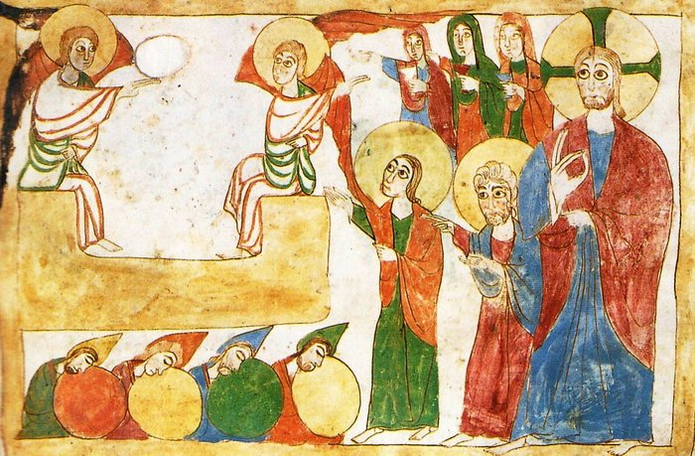
‘Opstanding’, Handschriftverluchting, 1038, Matenadaran, Armenië

Bij de afbeelding: De afbeelding brengt verschillende paasverhalen bij elkaar.
Linksboven zitten twee engelen in het lege graf. Lukas is de enige die rept van twee personen.
Onder het graf vier wachters die in slaap gesukkeld zijn. Matteüs is de enige die over hen spreekt.
Boven aan rechts: drie vrouwen die onderweg zijn naar het graf. Zij hebben vaasjes bij zich waarin reukwerk, zalf en balsem zit. Alleen Markus noemt drie vrouwen, Matteüs noemt er twee, Lukas noemt geen aantal, Johannes heeft het alleen over Maria Magdalena.
Onder de vrouwen twee leerlingen: Petrus en Johannes. Zij zijn ontleend aan het evangelie van Johannes.
En terzijde van dit alles rijst over de volle hoogte van de afbeelding Jezus op, herkenbaar aan zijn kruisnimbus.
Niemand schijnt Hem op te merken. Toch beheerst Hij het totale gebeuren. Hij staat - letterlijk - achter zijn mensen. Zijn verborgen aanwezigheid bepaalt wat al de anderen op de afbeelding aan het doen zijn. Zo is Hij alom aanwezig. Ongemerkt.

Jan Verheyen – Lier.
Hoogfeest van Pasen – 16.4.2017
(Inspiratie: o.a. Werkboek zondagsliturgie, nr. 3, 5 maart t/m 17 april 2017, Gooi & Sticht)

